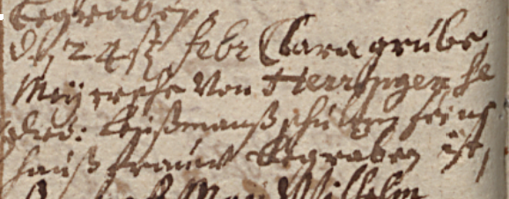

Kirchenbuch Herringen 1703; ARCHION-Bild 18 in „Taufen 1694 – 1765“
Abschrift:
„den 24sten Febr. Clara Grubs (Grub, KJK) Meyersche von Herringen He Did:^{*)} Leußmanß Schultze seine Haußfrauw begraben ist“.

Anmerkungen:
1.) Bei der Meyerschen von Herringen handelt es sich zweifelsfrei um die Bäuerin auf dem Schulzen-Hof zu Herringen; sie war eine geborene Grub(e) und verheiratete Schulze-Herringen. In anderen Urkunden wird deutlich, daß die Familie Leusmann gt. Schulze-Herringen hieß, also Schulze- Herringen gerufen wurde. Dieser „gt.-Name“ taucht in den meisten Urkunden auf.
2.) Nicht entzifferbar ist die mit *) gekennzeichnete offenbare Abkürzung (s. „:“). Ich neige zu der Ansicht, daß mit „He Did:“ der Vorname des Schultze-Herringen, nämlich Henrich Diederich, gemeint ist. Diesen Vornamen habe ich in die Datenbank aufgenommen.

